Nieuwsbrief

De Cobbenhagenmavo juni 2022, jr 13 - no 9

2Collegecup

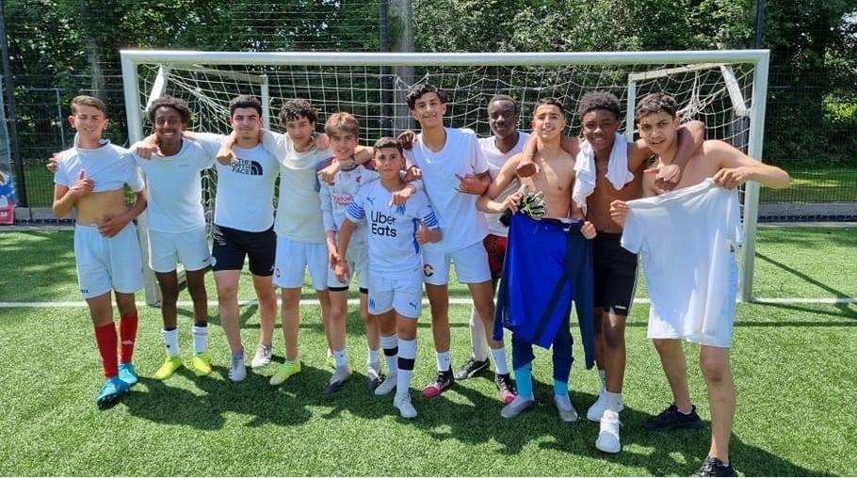

Afgelopen vrijdag hebben we de eerste 2Collegecup gespeeld. Op de voetbalvelden van FC Tilburg, met mooi weer, ontmoetten de leerlingen van alle zes de locaties van 2College elkaar om voor de eer van hun school te strijden. Welnu, dat is onze voetbalkanjers gelukt. Ze hebben van alle teams de eerste prijs gewonnen. Proficiat! We weten nu in ieder geval waar we staan en wat we volgend schooljaar zullen moeten verdedigen.

Tilburg’s Got Talent
Afgelopen 30 mei hebben veel leerlingen van de Tilburgse scholen hun talent kunnen laten zien in onze poptempel 013. Het is verrassend te zien wat elke school weer op het podium heeft neergezet. Tijmen van Iersel heeft ons op een mooie manier meegenomen door de wereld van de rap. Hij viel helaas niet in de prijzen, maar heeft zich toch mooi kunnen laten zien. De eerste prijs ging naar de leerlingen van het Cobbenhagenlyceum. Proficiat!

Zomerkamp Ardennen
Evenals afgelopen jaar zijn we ook dit jaar in de gelegenheid een kamp te organiseren in de Ardennen. Omdat dit kamp wordt bekostigd door de gemeente zijn er voor de deelnemers verder geen kosten aan verbonden. Alle leerlingen kunnen zich inschrijven. Bij teveel deelnemers zal moeten worden geloot. Het kamp vindt plaats in de eerste week van de schoolvakantie, van maandag 25 juli t/m donderdag 28 juli 2022. De inschrijving is op dit moment open en er is nog plaats. Dus als je een machtige week mee wilt maken is dit je kans. Uiteraard moet je hier wel wat grenzen verleggen, want je gaat onder andere slapen in een tent. Als je vindt dat je geen watje bent, doe je dat gewoon toch?
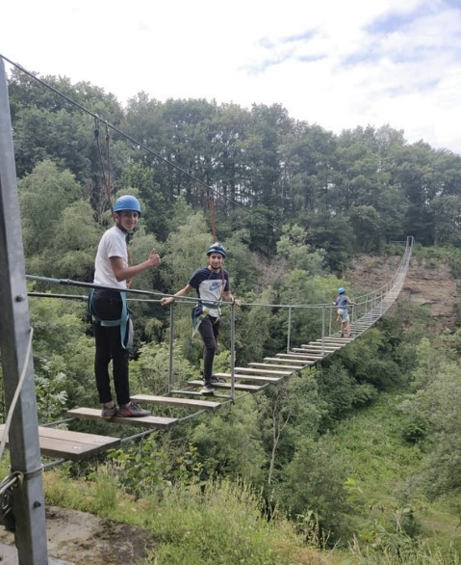
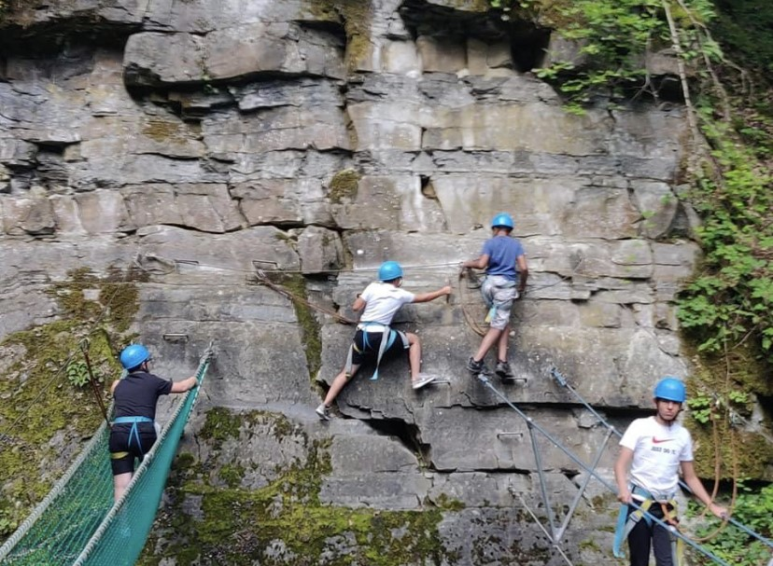

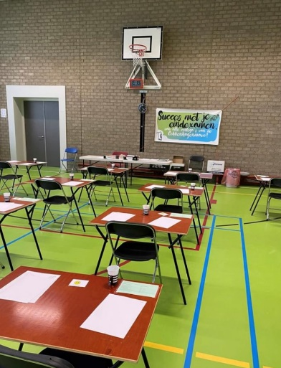
Examens
Vandaag is de tweede ronde examens afgerond. In de eerste ronde zijn er al heel veel leerlingen geslaagd en we hopen dat de leerlingen die de tweede ronde nog wat hebben gedaan ook geslaagd zijn. Voor hen is dat spannend, voor ons natuurlijk ook. We duimen voor een goed resultaat. Voor sommige leerlingen kan het betekenen dat ze nog een derde ronde gaan maken en dan hopen we 19 juli op de diploma-uitreiking onze leerlingen te kunnen feliciteren met het feit dat ze oud-Cobbenhagers zijn geworden.

Efteling
Op dinsdag 12 juli kunnen de leerlingen mee naar de Efteling. Omdat de Efteling zijn beleid heeft gewijzigd, moeten we van tevoren precies aangeven wie er meegaat en we moeten ook van tevoren betalen. Leerlingen hebben een brief meegekregen hierover. Leerlingen die mee willen, betalen 16 euro bij de receptie. Dit kan contant (wel gepast a.u.b.) of via de QR-code bij de receptie.
Aanmelden en betalen kan tot en met maandag 27 juni.

Lille en Aken
Op woensdag 13 juli gaan alle leerlingen van klas 2, samen met de leerlingen uit klas 3 die Frans hebben gekozen, naar Lille. De leerlingen uit klas 3 die Duits hebben gaan naar Aken. We willen u hierbij herinneren aan de afspraak bij uitstapjes naar het buitenland, dat leerlingen alleen mee kunnen, als ze een geldig identiteitsbewijs hebben. Mocht het zo zijn dat een leerling geen geldig ID / paspoort heeft, dan moet u dat alsnog regelen. Bij het instappen van de bus wordt gecontroleerd of de leerling ook echt een geldig identiteitsbewijs bij zich heeft (geen kopie). Als dat niet het geval is zal de leerling op school moeten blijven om een alternatieve opdracht te doen.

Maatschappijproof
Afgelopen jaar hebben we diverse malen gesproken over de visie en missie van de Cobbenhagenmavo. We hebben altijd gezegd dat je bij ons op school je diploma haalt, maar dat je ook voor later leert. We hebben gemerkt dat leerlingen bij ons prima hun diploma halen, maar dat het voorkomt dat het succesvol afronden van een vervolgopleiding niet goed lukt. Ondanks alle activiteiten die we op loopbaangebied ondernemen zoals: kinderen mee naar het werk, maatschappelijke stage, meelopen bij een bedrijf, enz.
We gaan daarom onze missie aanscherpen: bij ons op school leer je maatschappijproof te worden en daar hoort natuurlijk een diploma bij. We gaan vanaf volgend schooljaar nog meer aandacht besteden aan allerlei vaardigheden die leerlingen helpen een gelukkig mens te worden in de maatschappij. Onze activiteiten zijn nog meer toegespitst op hun vervolgopleidingen en hun toekomstige plaats in de maatschappij. Voorbeeld daarvan is de samenwerking met het ROC voor kennismaking met verschillende beroepen.

De leerlingen in klas 1 krijgen volgend jaar een mentor en een mentormaatje. Samen gaan zij voor de begeleiding van de leerlingen zorgen. Elke dag komen de leerlingen om half negen naar school voor een zogenaamde dagstart. De gewone lessen starten daarna om negen uur.

Het rooster zal er volgend schooljaar dan als volgt uitzien:
Dagstart: | 8:30 - 9:00
Lesuur 1: | 9:00 - 9:50
Lesuur 2: | 9:50 – 10:40
Pauze
Lesuur 3: | 11:00 -11:50
Lesuur 4: | 11:50 - 12:40
Pauze
Lesuur 5: | 13:10 - 14:00
Lesuur 6: | 14:00 - 14:50
Pauze
Lesuur 7: | 15:05 - 15:55
Lesuur 8: | 15:55 – 16:45

Dit betekent dat voor alle leerlingen de eerste gewone les om negen uur begint.

Om de leerlingen in klas 4 meer persoonlijk en op maat te kunnen helpen, wordt er tijdens het dagstartmoment om 8:30 uur hulp bij alle vakken aangeboden. Leerlingen die er goed voor staan, hoeven deze momenten niet te volgen, voor andere leerlingen is dit verplicht
Voor de leerlingen in klas 2 en 3 worden zoveel mogelijk begeleidingsmomenten tijdens de dagstart gegeven. Veel leerlingen zullen dus om half negen op school zijn.

Komend schooljaar is er op dinsdag voortaan een 40-minuten rooster. Om 13:20 uur stopt de lesdag en zo ontstaat er ruimte voor het team om alle voorgenomen plannen vorm te gaan geven.

Het dinsdagrooster ziet er als volgt uit:
Dagstart: | 8:30 - 9:00
Lesuur 1: | 9.00 – 9.40
Lesuur 2: | 9.40 – 10.20
Lesuur 3: | 10.20 – 11.00
pauze
Lesuur 4: | 11.20 – 12.00
Lesuur 5: | 12.00 – 12.40
Lesuur 6: | 12.40 – 13.20

Mocht u hierover nog vragen hebben, dan kunt u deze altijd stellen door een mail te sturen naar cock.n@2college.nl. We zullen de veranderingen met regelmaat communiceren.

Binnenkort ontvangt u de laatste nieuwsbrief, met daarin alle data en activiteiten die op het eind van dit schooljaar plaatsvinden.

